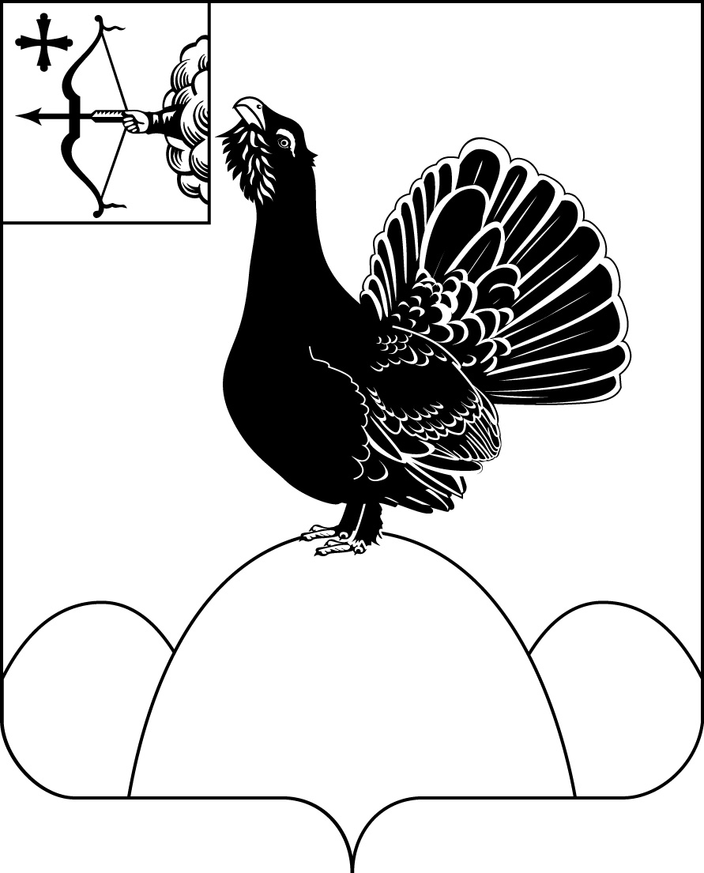

**НАГОРСКАЯ РАЙОННАЯ ДУМА КИРОВСКОЙ ОБЛАСТИ**

**РЕШЕНИЕ**

|  |  |  |
| --- | --- | --- |
| 31.01.2025 |  | № 36.6 |

пгт Нагорск

**О внесении изменений в Положение о статусе депутата Нагорской районной Думы и главы муниципального образования Нагорский муниципальный район Кировской области, утвержденного решением Нагорской районной Думы от 25.09.2020 № 45.4**

В соответствии с Федеральными законами от 21.12. 2021№ 414-ФЗ «Об общих принципах организации публичной власти в субъектах Российской Федерации» и от 06.10.2003 № 131-ФЗ «Об общих принципах организации местного самоуправления в Российской Федерации», Законом Кировской области от 08.07.2008 № 257-ЗО «О гарантиях осуществления полномочий депутата, члена выборного органа местного самоуправления, выборного должностного лица местного самоуправления в Кировской области» Нагорская районная Дума РЕШИЛА:

1. В положение о статусе депутата Нагорской районной Думы и главы муниципального образования Нагорский муниципальный район Кировской области, утвержденное решением Нагорской районной Думы от 25.09.2020 № 45.4 (далее – Положение) внести следующие изменения:
   1. Часть 1 статьи 5 Положения изложить в новой редакции следующего содержания:

«1. В течение срока своих полномочий депутат районной Думы, глава района не могут быть депутатами Государственной Думы Федерального Собрания Российской Федерации, Сенаторами Российской Федерации, депутатами законодательных органов субъектов Российской Федерации, занимать иные государственные должности Российской Федерации, государственные должности субъектов Российской Федерации, а также должности государственной гражданской службы и муниципальные должности муниципальной службы, если иное не предусмотрено Федеральными законами.»

* 1. Подпункты «а» и «б» пункта 2 статьи 5 Положения изложить в новой редакции следующего содержания:

а) участие на безвозмездной основе в управлении политической партией, органом профессионального союза, в том числе выборным органом первичной профсоюзной организации, созданной в органе местного самоуправления, участие в съезде (конференции) или общем собрании иной общественной организации, жилищного, жилищно-строительного, гаражного кооперативов, товарищества собственников недвижимости;

б) участие на безвозмездной основе в управлении некоммерческой организацией (кроме участия в управлении политической партией, органом профессионального союза, в том числе выборным органом первичной профсоюзной организации, созданной в органе местного самоуправления, участия в съезде (конференции) или общем собрании иной общественной организации, жилищного, жилищно-строительного. Гаражного кооперативов, товарищества собственников недвижимости) с предварительным уведомлением Губернатора Кировской области в порядке, установленном Законом Кировской области от 29.12.2004 № 292-ЗО «О местном самоуправлении в Кировской области».

1.3. Абзац второй части 5 статьи 5 Положения изложить в новой редакции следующего содержания:

«Депутат районной Думы, осуществляющий свои полномочия на непостоянной основе, в случаях, предусмотренных частью 1 статьи 3 Федерального закона от 3 декабря 2012 года № 230-ФЗ «О контроле за соответствием расходов лиц, замещающих государственные должности и иных лиц их доходам», предоставляет сведения о доходах, расходах, об имуществе и обязательствах имущественного характера в соответствии с законодательством Российской Федерации.

В случае, если в течение отчетного периода сделки, предусмотренные частью 1 статьи 3 Федерального закона от 3 декабря 2012 года № 230-ФЗ «О контроле за соответствием расходов лиц, замещающих государственные должности, и иных лиц их доходам», общая сумма которых превышает общий доход данного лица и его супруги (супруга) за три последних года, предшествующих отчетному периоду не совершались, лицо, замещающее муниципальную должность депутата представительного органа муниципального образования и осуществляющее свои полномочия на непостоянной основе, сообщает об этом высшему должностному лицу субъекта Российской Федерации в порядке, установленном законом субъекта Российской Федерации».

* 1. В абзаце четвертом части 5 статьи 5 Положения слова «члену выборного органа местного самоуправления» исключить.

1. Настоящее решение вступает в силу со дня официального опубликования.

|  |  |
| --- | --- |
| Председатель  Нагорской районной Думы | Л.А. Леушина |
|  |  |
| Глава Нагорского района | В.Е. Булычев |

Подготовлено

Главный специалист управления

делами Е.Л. Шутова

Согласовано

Управляющий делами

администрации района А.А. Качина

|  |  |
| --- | --- |
| Разослать: | прокуратура, управление делами. |

Подлежит опубликованию в Сборнике муниципальных актов органов местного самоуправления муниципального образования Нагорский муниципальный район Кировской области

Подлежит опубликованию на официальном сайте муниципального образования Нагорский муниципальный район Кировской области.

Правовая антикоррупционная экспертиза проведена:

предварительная

заключительная